schoolbeleidsplan

2019 - 2023

Inhoudsopgave

Inhoudsopgave 2
1 Inleiding 4
1.1 Beknopte beschrijving van onze school 4
1.2 Doelen van dit schoolbeleidsplan 4
1.3 Wijze waarop dit schoolplan tot stand is gekomen 4
1.4 Korte samenvatting 4
2 Maatschappelijke opdracht van onze school 6
2.1 Waar staan we voor 6
2.1.1 Missie van Lucas Onderwijs 6
2.1.2 Missie van onze school 6
2.1.3 Leidende principes 6
2.2 Terugblik: wat hebben we in de afgelopen periode bereikt? 6
2.2.1 Schoolontwikkeling 2015-2019 6
2.2.2 Stand van zaken 7
2.3 Vooruitblik: wat komt er op ons af 7
2.3.1 Ontwikkelingen in de omgeving van de school 8
2.3.2 Ontwikkelingen binnen de school 8
2.4 Wat willen we in de komende periode bereiken 8
2.4.1 Ambities en strategische beleidsdoelen van Lucas Onderwijs 8
2.4.2 De ambities en strategische beleidsdoelen van onze school 8
2.5 Onze voornemens voor de komende vier jaar 9
2.5.1 Analyse en conclusie: waar gaan we aan werken 9
2.5.2 De speerpunten voor ontwikkeling 9
3 Uitgangspunten en doelstellingen onderwijskundig beleid Lucas Onderwijs 10
3.1.1 Visie en uitgangspunten 10
3.1.2 Strategische doelstellingen 10
3.2 De organisatie van het onderwijsleerproces binnen de school 10
3.3 De inrichting van het onderwijsleerproces binnen de groep 11
3.4 De inhoud van ons onderwijs 11
3.4.1 Moderne methodes 11
3.4.2 Overzicht gebruikte methodes 11
3.4.3 Resultaten van ons onderwijs 12
3.5 Pedagogisch klimaat, schoolklimaat en veiligheid 13
3.5.1 Het pedagogische klimaat 13
3.5.2 Klachtenregeling 14
3.5.3 Meldcode 14
3.6 Zorg en begeleiding 14
3.7 Resultaten behalen, bewaken en borgen 16
3.7.1 Toetsen 16
3.7.2 Leerlingbespreking 16
3.7.3 Rapportage 16
3.8 Samenwerking 16
4 Personeelsbeleid 18
4.1 Uitgangspunten en doelstellingen personeelsbeleid Lucas Onderwijs 18
4.1.1 Visie en uitgangspunten 18
4.1.2 Strategische doelstellingen 18
4.2 Personeelsbeleid op schoolniveau dat bijdraagt aan de ontwikkeling en uitvoering van het onderwijskundig beleid 18
4.2.1 Personeel 18
4.2.2 Visie op personeelsbeleid 18
4.2.3 Pedagogisch – didactisch handelen 18
4.2.4 Bekwaam 18
4.2.5 Gesprekkencyclus 19
4.2.6 Collegiale visitatie 19
4.2.7 Inzet werkdrukmiddelen 19
4.2.8 Lerarentekort 19
4.2.9 Management statuut 20
5 Kwaliteitsbeleid 21
5.1 Uitgangspunten en doelstellingen kwaliteitszorg Lucas Onderwijs 21
5.1.1 Uitgangspunten voor het stelsel van kwaliteitszorg 21
5.1.2 Doelstelling kwaliteitsbeleid 21
5.2 Doelen kwaliteitsbeleid van de school 21
5.2.1 Inzicht in de kwaliteit van ons onderwijs 21
5.3 Verantwoording afleggen over de gerealiseerd kwaliteit 22
5.4 Ondersteunende systemen voor kwaliteitszorg 22
6 Bijlagen 24
6.1 Lijst verplichte documenten 24
6.2 Meerjarenplanning schoolontwikkeling 2019-2023 1

Inleiding

Beknopte beschrijving van onze school
Onze school maakt deel uit van Lucas Onderwijs, een groot schoolbestuur in de Regio Haaglanden.
Nutsschool Bezuidenhout wordt bezocht door 410 leerlingen die in twee gebouwen zijn ondergebracht. Het hoofdgebouw in de Merkusstraat herbergt 14 groepen. In de locatie Theresiastraat zitten twee kleutergroepen. (situatie mei 2018). Er zijn concrete plannen voor het betrekken van een nieuw gebouw. Hierin zullen we samen met DAK-Kinderopvang een Kindcentrum gaan vormen.
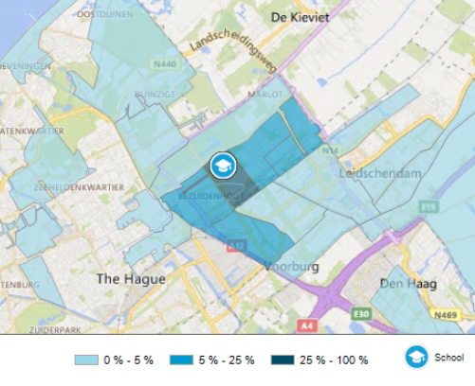
De leerlingen komen voor het overgrote deel uit de nabije omgeving van de school. Gemiddeld genomen zijn de ouders van de leerlingen hoog opgeleid.
Figuur 1 Spreiding leerlingen; Bron: VenstersPO.nl

De school staat in de wijk goed bekend. Er worden goede resultaten bereikt. Dit beeld wordt jaarlijks bevestigd door de resultaten van de eindtoets, de diverse tevredenheidsonderzoeken en ook de inspectie heeft bij het laatste bezoek de school goed bevonden.

Doelen van dit schoolbeleidsplan
Dit schoolbeleidsplan geeft richting aan de ontwikkeling van onze school binnen de strategische koers van Lucas Onderwijs.
Het plan dient tevens als verantwoordingsdocument voor de Inspectie van het Onderwijs, met een beschrijving van ons onderwijskundig beleid (hoofdstuk 3), ons personeelsbeleid dat bijdraagt aan de ontwikkeling en uitvoering van het onderwijskundig beleid (hoofdstuk 4) en het beleid met betrekking tot de bewaking en verbetering van de kwaliteit van ons onderwijs (hoofdstuk 5).

Wijze waarop dit schoolplan tot stand is gekomen
Het managementteam van de school heeft aan de hand van de ‘zelfevaluatie’ bepaald waar de school staat. Waar liggen de ambities?
Het schoolplan is gelezen en voorzien van vragen en opmerkingen door het team Uiteindelijk heeft ook de Medezeggenschapsraad van de school ingestemd met dit schoolplan, waarna het schoolbestuur het ook heeft goedgekeurd en opgestuurd naar de inspectie.

Korte samenvatting
In dit schoolplan beschrijven we op diverse plaatsen onze ambities en te ondernemen acties in de komende jaren. Hieronder volgt een korte samenvatting:

- We zetten in op thematisch werken bij de zaakvakken. De groepen 4 t/m 8 werken in het concept dat we hebben opgezet met de atelierlessen. De groepen 1 t/m 3 passen zich aan aan de schoolbrede thema’s.

- In 2022 staat er een nieuw gebouw voor zowel opvang, KDV en school.

- We werken aan de vorming van een kindcentrum. Bij de opening van de nieuwbouw zijn we een kindcentrum waarin kinderen van 0 tot 13 jaar ontwikkelen, leren en ontspannen. Er is een volledige samenwerking tussen KDV, opvang en onderwijs.

- Het pedagogisch klimaat is nog steeds sterk. We ondernemen de komende jaren acties om dit te bewerkstelligen.

- Het gebouw in de Merkusstraat gaan we verlaten. Tot het zover is, blijft het een prettig gebouw om in te werken.

- Op het gebied van gepersonaliseerd leren en toekomstgericht onderwijs bekijken we de ontwikkelingen en passen we toe waar we denken de kwaliteit van ons onderwijs te kunnen verhogen.

Maatschappelijke opdracht van onze school

Waar staan we voor

Missie van Lucas Onderwijs
Lucas Onderwijs stelt zijn scholen in staat en stimuleert hen het best denkbare onderwijs te bieden, opdat iedere leerling zich kan ontwikkelen tot een zelfbewuste, verantwoordelijke en kansrijke burger.
Lucas Onderwijs wil dat vormgeven door samen te werken:
- vanuit waarden, in oorsprong ontleend aan de traditie van de christelijke geloofsgemeenschap;
- aan aantrekkelijk onderwijs dat zich onderscheidt door ontwikkeling, aandacht voor kwaliteit, goede zorg voor de medewerkers en solidariteit met kansarmen;
- in actief partnerschap met de maatschappelijke omgeving;
- met ruimte voor diversiteit van de scholen.

Missie van onze school

De taak die wij als school op ons nemen hebben we vastgelegd in onze opdracht: De Nutsschool Bezuidenhout rust kinderen toe om bewust, kansrijk en verantwoord te kunnen deelnemen aan de samenleving. De school is ontmoetingsplek én leerinstituut.
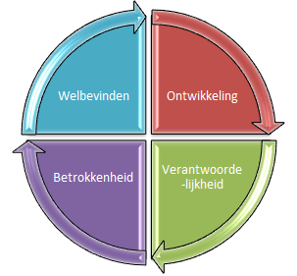
Om kinderen bewust, kansrijk en verantwoord te laten deelnemen aan de samenleving hebben ze kennis, vaardigheden en een positieve attitude nodig. Kernwaarden zijn daarbij welbevinden, ontwikkeling, verantwoordelijkheid en betrokkenheid.
Op het gebied van Talentontwikkeling zien we grote mogelijkheden in het Thematisch werken. Door werkvormen sterk te variëren zullen meer kinderen ontdekken waar hun talenten liggen. We stellen vast dat talentherkenning daarbij ons doel moet zijn. Door ook de creatieve vakken in het Thematisch Onderwijs in te passen creëren we meer momenten waarop kinderen hun talenten kunnen herkennen en inzetten.

Leidende principes
Als we nadenken over ons onderwijs in de toekomst hebben we een drietal leidende principes waar we innovaties en/of interventies altijd aan toetsen. Passen veranderingen bij de pricipes die we als belangrijk zien?

Welbevinden:
We gaan met plezier naar school. Daar kunnen we ons zelf zijn en hebben we respect voor de ander.

Talenten:
Kinderen worden zich bewust van hun eigen talenten en ontwikkelpunten en kunnen op basis daarvan zelfstandig keuzes maken.

Wat goed is, behouden we:
Op cognitief gebied stimuleren wij kinderen om binnen hun mogelijkheden te komen tot passende leerresultaten.

Terugblik: wat hebben we in de afgelopen periode bereikt?

Schoolontwikkeling 2015-2019

In het schoolplan 2015-2019 stelden we ons een aantal doelen. Hieronder geven we een overzicht en de stand van zaken:
Sociaal emotioneel | We werden bezocht door een aantal Lucas-collega’s in het kader van de collegiale visitatie. Aanbevelingen uit het eindrapport hebben we grotendeels overgenomen. (nog niet: aanpassen overblijf) Werkgroep Soc-Emo is aan de slag. We starten met de Gouden weken en putten uit de materialen van de Noordwijkse methode.
Pedagogisch  handelen | Er is een protocol om de zelfstandige werkhouding van de leerlingen te ontwikkelingen. Er is materiaal aangeschaft op dit vlak.  De lesdoelen worden voorafgaand aan de les besproken en na afloop geëvalueerd.
Didactisch handelen | We werken volgens het Directe instructiemodel. Hierbij wordt de instructie gedifferentieerd aangeboden in drie (sterren-)niveaus. We leggen dit vast in een groepsplan. Dit plan is startpunt voor het leren, we stellen bij en wijken af waar dat nodig is.
Organisatorische  doelen | We beschikken over minimaal 2 bouwcoördinatoren die zijn toegerust om  hun taken te kunnen uitvoeren. Samen met IB en directeur vormen ze het MT van de school. Er is wekelijks overleg georganiseerd.
Collegiale  consultatie | We leren van elkaar door elkaar in een lessituatie te bezoeken. Leerkrachten hebben studiedag ‘feedback geven in een collegiale situatie” gevolgd. Lerkrachten bezoeken elkaar één keer per jaar aan de hand van een zelf geformuleerde kijkvraag.
Thematisch onderwijs | Uit de brainstormrondes in het kader van de nieuwbouw is voortgekomen dat we meer willen aansluiten bij de leerbehoeften van de leerlingen. Woorden als Talentherkenning vielen vaak. In het thematisch werken hebben we dit opgepakt.

Stand van zaken
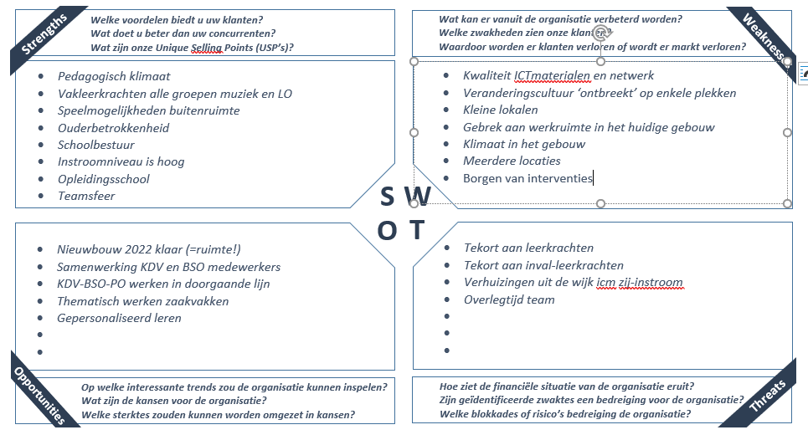

Vooruitblik: wat komt er op ons af
Er zijn vergevorderde plannen voor nieuwbouw van de school. In het ambitiedocument lezen we dat er een kindcentrum gebouwd gaat worden voor 4 groepen KDV, 19 groepen PO en 5 groepen NSO. Risico’s in dit project zijn de onzekerheid over de multifunctionele ruimtes en de toereikendheid van de m²-vergoeding in relatie tot de huidige trends in de bouw. In de geplande nieuwbouw gaan Kinderopvang en school als partners hecht samenwerken. Dit geldt zowel organisatorisch, pedagogisch en didactisch.
Het werven van nieuwe collega’s vergt veel aandacht. Het vervangen van afwezige collega’s vraagt veel tijd en lukt nauwelijks.
De werkdruk in het primair onderwijs is hoog. Dit geldt voor alle functies in de school.

Ontwikkelingen in de omgeving van de school
De wijk Bezuidenhout is aangewezen door de gemeente Den Haag als groeiwijk. De komende jaren komen er 6000 inwoners bij. De leerling prognoses van de gemeente laten zien dat het leerlingaantal van Nutsschool Bezuidenhout gaat toenemen tot ongeveer 450. Onze school is de enige neutraal-bijzondere school in de wijk.

Ontwikkelingen binnen de school
Nieuwbouw gaat de komende tijd veel rijd en aandacht vragen. Wij zien dit ook als mooie kans ons onderwijs te herijken en daar het nieuwe gebouw op toe te rusten. Zo is er gestart met thematisch onderwijs en gaan we dit het nieuwe gebouw uitbreiden met creatieve workshops.
Het sterk gestegen leerlingaantal zorgt voor een continu gebrek aan ruimte in het huidige gebouw.
In het onderwijs wordt steeds meer gewerkt aan leerbehoeften van individuele leerlingen. Het Koersplan van Lucas Onderwijs spreekt in dit verband over gepersonaliseerd leren.

Wat willen we in de komende periode bereiken

Ambities en strategische beleidsdoelen van Lucas Onderwijs
In 2017 is in dialoog met alle geledingen binnen en rond Lucas Onderwijs een koers uitgezet waarin elke Lucasschool zich kan herkennen. Een duidelijke bandbreedte met alle ruimte voor eigen verantwoordelijkheid. De invulling van die bandbreedte gaan we per school terugzien in het schoolplan voor de jaren 2019 – 2022.

We gaan werken aan vijf hoofdthema’s die het hart van ons onderwijs raken.
- Doorlopende lijnen van PO-VO & IKC;
Elke school vindt een passende samenwerkingsvorm om doorgaande lijnen te borgen.
- Toekomstgericht onderwijs;
In 2022 werken leerlingen in wisselende samenstelling aan persoonlijke doelen in nauwe samenwerking met hun leraren/coaches; indien nodig worden de primaire en secundaire processen daarop aangepast.
In 2022 zijn al onze leerlingen in staat om zich te ontwikkelen tot wereldburgers, als kritische leden van een internationale samenleving die samen met anderen tot creatieve oplossingen kunnen komen voor een diversiteit aan problemen.
- Passend Onderwijs;
Onderwijs op maat, passend bij de leerling. Daartoe hebben we verbeterd a. de doorontwikkeling ven groeps- en methode-doorbrekend werken, b. leerlijnen op maat, c. doorstroommogelijkheden binnen het VO, en we blijven daaraan werken.
- Toekomstgericht Personeelsbeleid
We professionaliseren continue en dragen zorg voor de duurzame inzetbaarheid van medewerkers
- (Be)sturingsfilosofie.
In dialoog komen we tot een zienswijze op sturing in verbinding met de kernwaarden van Lucas Onderwijs
De sturingsfilosofie uit zich in taal over de wijze (houding/gedrag) waarop alle verantwoordingsniveaus in de organisatie sturen. Elke verantwoordelijkheid laag kan concreet aangeven hoe uiting aan de sturing wordt gegeven.

De ambities en strategische beleidsdoelen van onze school

Onze school maakt deel uit van Lucas Onderwijs. De ambities en strategische doelstellingen van Lucas Onderwijs vormen de context en de kaders voor onze schoolontwikkeling.

We werken gestaag door aan het ontwikkelen van een doorgaande en ononderbroken leerlijn van nul tot 12 jaar. Dit doen we door een Kindcentrum te vormen met DAK, de kinderopvangorganisatie,
Binnen de school besteden we meer aandacht aan het ontdekken van de eigen talenten van leerlingen.
Gepersonaliseerd leren is een trend in het onderwijs die we volgen. Kunnen we nog beter afstemmen op de individuele leerbehoeften van een kind. Kinderen ontwikkelen zich je=het meest optimaal in een veilige leeromgeving. We besteden hier veel aandacht aan.

Onze voornemens voor de komende vier jaar
In 2022 zitten school en opvang samen in één nieuw gebouw. Hier zal veel tijd en aandacht in geinvesteerd worden. In het Plan van Aanpak KC Rooseboomstraat is de ontwikkeling uitgestippeld.
Doorgaande lijn 0-13 jaar: Samen met DAK ontwikkelen we een intensieve samenwerking We stroomlijnen daarom de volg- en observatiesystemen, de overlegstructuren en de zorgstructuur. Alles leidt tot één pedagogische aanpak in het KC.

Vormgeven leerlijn sociaal emotioneel met behulp van Gouden Weken 2.0 én de materialen van de Noordwijkse Methode.

Toekomstgericht onderwijs: Door de overgang naar thematisch werken komen we tegemoet aan de leerbehoeften van onze leerlingen. Leerlingen ontdekken waar hun talenten en tekortkomingen liggen en kunnen op basis hiervan zelfstandig keuzes maken.

Ook buiten het thematisch werken zoeken we naar vormen van gepersonaliseerd onderwijs om de aansluiting bij de leerbehoeften van de kinderen te zoeken.
De creatieve ontwikkeling van de leerlingen krijgt meer vorm in de geplande creatieve workshops.

Analyse en conclusie: waar gaan we aan werken
- Doorgaande pedagogische lijn 0-13 jaar
- Thematisch onderwijs
- Toekomstgericht onderwijs
- Nieuwbouw

De speerpunten voor ontwikkeling
De komende jaren is de school volop in ontwikkeling. Allereerst zal dit zijn vanwege het nieuwe gebouw dat veel tijd en aandacht zal vragen van directie en medewerkers. We denken op het gebied van facilitair ook aan het ruimtegebrek in het huidige gebouw.
De samenwerking met BSO wordt verstevigd. De samenwerking met het KDV wordt opgestart.
In het onderwijs blijft het accent te liggen op individuele leerbehoeften van kinderen. Bij het invoeren van een nieuwe methode ( of manier van werken) is dit het belangrijkste uitgangspunt. Thematisch werken wordt verder uitgewerkt in de zaakvakken. Hierin zitten oa de 21e eeuwse vaardigheden verwerkt. De creatieve ontwikkeling geven we binnen het thematisch werken meer aandacht door het opstarten van creatieve workshops.

Uitgangspunten en doelstellingen onderwijskundig beleid Lucas Onderwijs

Visie en uitgangspunten
Lucas Onderwijs is een dynamische en betrokken stichting voor bijzonder primair en voortgezet onderwijs. Wij werken vanuit de visie dat ieder kind recht heeft op het best denkbare onderwijs om zich te kunnen ontwikkelen tot een zelfbewuste, verantwoordelijke en kansrijke burger. We stellen onze scholen in staat en stimuleren hen dit te bieden binnen de kaders van onze filosofie ‘Vrijheid in verbondenheid’.
Het best denkbare onderwijs willen we vormgeven door samen te werken vanuit waarden die zijn ontleend aan de Christelijke geloofsgemeenschap. We willen aantrekkelijk onderwijs bieden dat zich onderscheidt door ontwikkeling, aandacht voor kwaliteit, goede zorg voor de medewerkers en solidariteit met kansarmen. Dit doen we in actief partnerschap met de maatschappelijke omgeving en met ruimte voor de diversiteit van al onze scholen.

Strategische doelstellingen
We willen aan onze leerlingen het best denkbare onderwijs aanbieden. Wàt dat is, verandert voortdurend mèt de samenleving om ons heen. Internationale samenwerking op politiek, sociaal, economisch en cultureel gebied maakt het noodzakelijk om over de landsgrenzen heen te kunnen kijken. Technologische innovatie vraagt om kennis en vaardigheden op het gebied van communicatie en informatietechnologie (ICT), creativiteit, kritisch denken en probleemoplossend vermogen. Dit zijn dé vaardigheden van de 21ste eeuw (de 21st Century Skills)!

ICT biedt mogelijkheden om talentgedreven onderwijs te ondersteunen. Binnen slimme, digitale leeromgevingen kunnen leerlingen in hun eigen tempo, op hun eigen tijd en met eigen (leer)middelen leren. Leerlingen maken zelf keuzes als het gaat om leren, en sturen zo hun eigen leerproces. De leraar heeft een coachende rol en ondersteunt de leerling. Deze ontwikkeling noemen we gepersonaliseerd leren.

Het onderwijsaanbod is vooral verbonden aan wat een bepaalde leeftijdsgroep nodig heeft aan leerstof, leraren en gebouwen. De wensen van ouders en individuele leerlingen worden langzamerhand zichtbaar in:
- de integratie van onderwijs, voorschool en kinderopvang in één organisatie, het kindcentrum;
- een vloeiende overgang in leerlijnen van PO naar VO, zeker als het om scholen van Lucas Onderwijs gaat;
- het onderbrengen van PO- en VO-scholen in één gebouw om de drempel in de belevingswereld van de leerling weg te nemen.

Onze scholen zorgen voor onderwijs aan uiteenlopende groepen leerlingen, met uiteenlopende gaven en uiteenlopende problemen. We hebben hoogbegaafde leerlingen in onze scholen en zeer moeilijk lerende. In individuele handelingsplannen leggen we vast wat we een leerling willen laten bereiken en we evalueren de resultaten die een leerling behaalt. Zo nodig roepen we extra ondersteuning in via het samenwerkingsverband waarin iedere school deelneemt. Leerlingen met achterstanden proberen we extra leerkansen te bieden. Externe partijen helpen ons daarbij met geld en met advies, zoals de gemeente en het Centrum voor Jeugd en Gezin.
Het motto: Passend Onderwijs is niet alleen een passende school, maar onderwijs en zorg op maat voor elk kind!

De organisatie van het onderwijsleerproces binnen de school
- Wij hebben kinderen van dezelfde leeftijd in een groep ingedeeld, binnen deze groep wordt er gedifferentieerd naar niveaus waarbij wij de instructie afstemmen op groepjes leerlingen.
- Ons onderwijs laat zich omschrijven als een combinatie van thematisch en lineair onderwijs. In de ochtend wordt gewerkt aan de basis; rekenen, taal en lezen. In de middag wordt er schoolbreed door middel van thematisch onderwijs gewerkt aan de zaakvakken, creatieve ontwikkeling en de sociaal emotionele ontwikkeling.
- Het instroommoment is niet voor alle leerlingen gelijk. Van kinderen die via het KDV op school komen weten we al veel. Bij zijinstroom ligt dat anders. Ook aan het einde van de basisschool streven we naar een naadloze overstap naar het VO.
- vrijdagmiddag groepsdoorbrekende workshops.

De inrichting van het onderwijsleerproces binnen de groep
In de groepen wordt door leerlingen en leerkrachten hard gewerkt. We werken handelingsgericht aan de hoofdvakken rekenen, taal en lezen. Hierbij geven een gedifferentieerde instructie om beter aan te sluiten bij de leerbehoeften van kinderen. We sluiten zo aan bij het kennis- en vaardighedenniveau van de leerlingen. Delen van de lesstof ronden we af met methodische toetsen. De resultaten hiervan geven soms aanleiding tot het bijstellen van het groepsplan dat we voor rekenen, lezen en spelling maken.
Om naast de methode gebonden toetsen ook objectief de vaardigheden en kennis van leerlingen te toetsen, maken we gebruik van het CITO-leerlingvolgsysteem vanaf medio groep 3. we doen dit voor rekenen, spelling, begrijpend lezen en technisch lezen. In groep 3 gebruiken we ook de mijlpaaltoetsen.
In de groepen 1 en 2 gebruiken we geen toetsen maar het BOSO-observatie instrument. Aan de hand hiervan wordt lesinhoud en vaardigheidsniveau van de individuele leerling vastgesteld. Ook de sociaal-emotionele ontwikkeling in de kleutergroepen volgen we op deze manier. De oudere leerlingen meten we op dit gebied met de SCOL. Ook de sociale veiligheidsbeleving in de groepen 6, 7 en 8 wordt hiermee gemeten.
Voor de wereldoriëntatie gebruiken we het model van de Noordwijkse methode. De lessen worden thematisch aan de hand van de doelenlijst aangeboden. Naast de inhoud wordt er ook ingezet op de vaardigheden (o.a. 21st Century Skills)
We hanteren een overgangsprotocol waarin is vastgelegd hoe we de ononderbroken leerlijn vormgeven.
Groepen hebben les van één of twee vast groepsleerkrachten. Daarnaast hebben ze gedurende de week les van diverse vakleerkrachten. In de groepen 4 t/m 8 wisselen leerkrachten van groep tijdens de atelierslessen. Bij afwezigheid van een leerkracht wordt gezorgd voor een vervanger. Indien dit niet lukt, worden andere maatregelen genomen (groep verdelen, groep naar huis sturen)

De inhoud van ons onderwijs

Moderne methodes
Op onze school gebruiken we eigentijdse methodes die voldoen aan de kerndoelen. De methodes worden bij de hoofdvakken integraal gebruikt door de leraren en daar waar nodig aangevuld met extra stof.
Ten aanzien van leerstofaanbod hebben we de volgende ambities vastgesteld:
- Onze methodes voldoen aan de kerndoelen (zie overzicht hieronder)
- Wij gebruiken voor taal en rekenen methodegebonden toetsen
- Het leerstofaanbod vertoont een doorgaande lijn
- Het leerstofaanbod komt tegemoet aan relevante verschillen tussen leerlingen
- De methoden die we gebruiken sluiten aan aan de behoeften van het kind
- Bij het leerstofaanbod gaan we uit van de referentieniveaus (die beschrijven welke basiskennis en -vaardigheden leerlingen moeten beheersen voor taal en rekenen, zichtbaar te maken in vier fundamentele niveaus en vier streefniveaus (1F t/m 4F en 1S t/m 4S).
- De school besteedt aandacht aan actief (goed) burgerschap
- Het leerstofaanbod voorziet in het gebruik (leren) maken van ICT
- De 21st century skills bieden we kernvak-overstijgend aan, hetgeen betekent dat de skills zichtbaar zijn in meerdere lesactiviteiten die we ontplooien.
- Het leerstofaanbod voorziet in aandacht voor intercultureel onderwijs
- Het leerstofaanbod bereidt leerlingen voor op het vervolgonderwijs
- Naast het gebruik van methodes is er voldoende tijd en ruimte voor initiatieven van de medewerkers die de actualiteit van alledag een accent geven.

Overzicht gebruikte methodes
Taal | Schatkist (gr 1&2)  Fonemisch bewustzijn (gr 1&2)  Lijn 3 (gr 3)  Taalactief (gr 4 t/m 8)
Technisch lezen | Lijn 3 (gr 3)  Estaffette (gr 4 t/8)
Begrijpend lezen | Nieuwsbegrip
Spelling | Taalactief (gr 4 t/m 8)
Schrijven | Klinkers (gr3 t/m8) Nieuw in schooljaar 2018-2019
Rekenen | Wereld in getallen (gr 3 t/m 8)  Gecijferd bewustzijn (gr 1&2)
Engels | Groove Me (gr 6 t/m 8)
Zaakvakken | Noordwijkse methode
Verkeer | Wijzer door het verkeer  Praktische verkeerslessen School op Seef
Muziek | Muziek moet je doen
Bewegingsonderwijs | Basislessen LO
Vak Methodes Toetsinstrumenten Vervangen

Resultaten van ons onderwijs
Al onze leerlingen doen mee aan de eindtoets. De leerlingen die niet zijn meegenomen in het berekenen van onderstaande scores, zijn leerlingen die tekort bij ons op school hebben gezeten om de resultaten aan ons onderwijs te koppelen. Hierdoor ontstaat een reëel beeld van de resultaten van ons onderwijs op het gebied van cognitieve kennis en vaardigheden. Wij zijn trots op deze resultaten die zowel leerlingen als collega's bereikt hebben door dagelijks veel werk te verzetten. Samen werken we aan de kwaliteit van ons onderwijs. Dit doen we niet alleen op het cognitieve vlak, maar ook andere gebieden als sociale vaardigheden en creativiteit krijgen bij ons ruimschoots aandacht. Dat kan ook niet anders want de gebieden kennis, creativiteit en sociaal zijn onlosmakelijk met elkaar verbonden.
Tussentijds volgen we de leerlingen met het leerlingvolgsysteem van CITO. De uitslagen van deze toetsen volgen we nauwgezet in managementoverleg, in leerlingbesprekingen en gebruiken we bij het vastleggen van de leerbehoeften van de leerling.

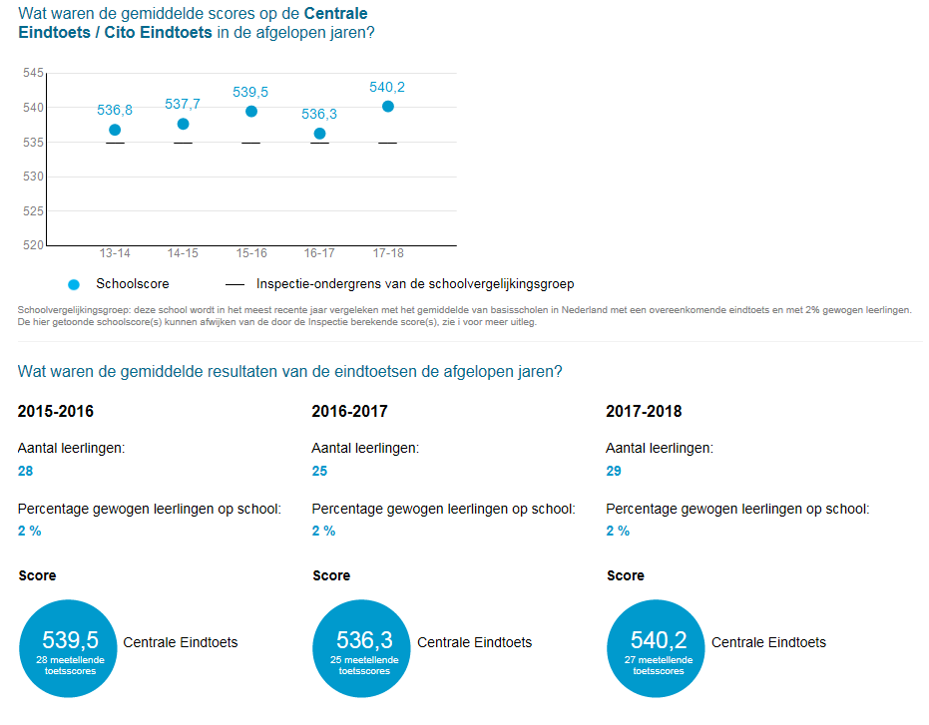

Figuur 2. Resultaten Eindtoets 2014-2018; Bron: scholenopdekaart.nl

Pedagogisch klimaat, schoolklimaat en veiligheid
Op school heerst een veilig en vertrouwd klimaat. Dit constateren we na diverse onderzoeken onder ouders, leerlingen en medewerkers. Ook het rapport dat een groep collega-directeuren opstelde naar aanleiding van een collegiale visitatieronde in de school spreekt over een sterk klimaat.
De werkgroep Soc-Emo heeft de sterke kanten onderzocht en een plan opgesteld om het goede klimaat te behouden. Eén van de innovaties die hier in is opgenomen, is het werken met de Gouden weken.
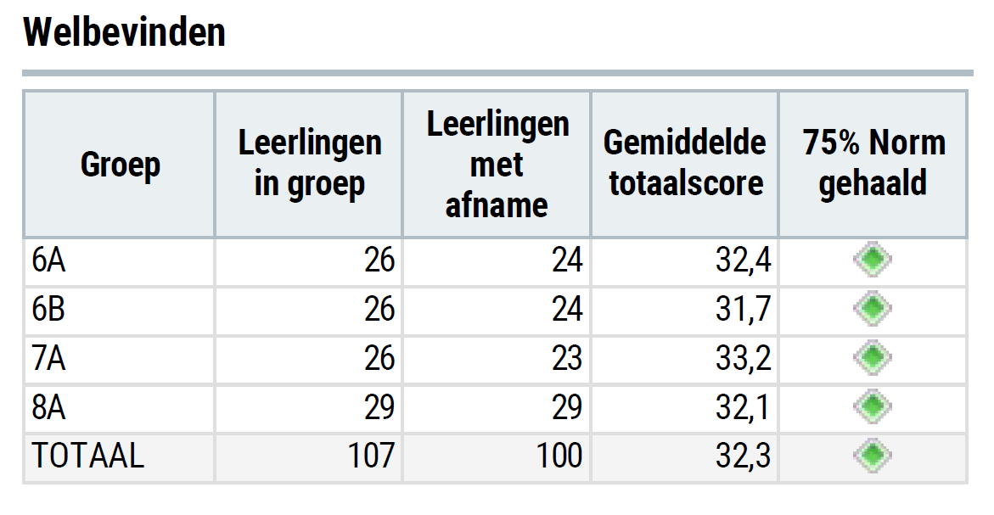
Figuur 3 Opbrengsten 2018; Bron: SCOL

Het pedagogische klimaat
- De leerkrachten zorgen er o.a. voor dat leerlingen op een respectvolle manier met elkaar omgaan, elkaar accepteren en conflicten op een goede manier oplossen.
- De leerkrachten zorgen er o.a. voor dat er geen leerlingen worden uitgelachen of geïntimideerd.
- De leerkrachten stimuleren dat leerlingen samenwerken, naar elkaar luisteren en zich aan de schoolregels houden.
- De leerkrachten stimuleren o.a. het zelfvertrouwen van leerlingen, hebben oog voor het individuele kind, nemen leerlingen serieus, laten leerlingen succeservaringen opdoen en corrigeren als dit nodig is.
- We hanteren een pestprotocol
- We observeren de leerlingen met de Sociale Competenties Observatielijst (SCOL). Deze wordt op het gebied van sociale veiligheid ook twee keer per jaar ingevuld door de leerlingen uit de groepen 6, 7 en 8.
- In de PDCA-tool zijn de wettelijke en verplichte onderdelen van het sociale en fysieke veiligheidsbeleid opgenomen en zijn stelselmatig onderwerp van gesprek tussen directie en bestuur.

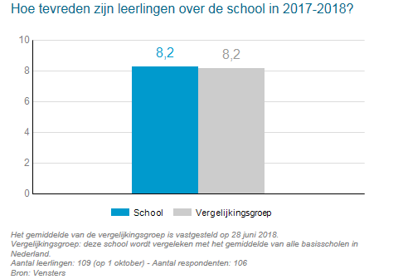
Figuur 4 Tevredenheid leerlingen; Bron: Vensters PO

Klachtenregeling
De volledige klachtenregeling van de school is terug te lezen op de school-website (www.nutsschoolbbezuidenhout.nl)

Meldcode
De volledige meldcode huiselijk geweld en kindermishandeling kunt u vinden op onze website (www.nutsschoolbezuidenhout.nl)

Zorg en begeleiding

De wijze waarop zorg en begeleiding is georganiseerd geven we hier onder weer. De volledige tekst is te vinden in ons zorgplan.
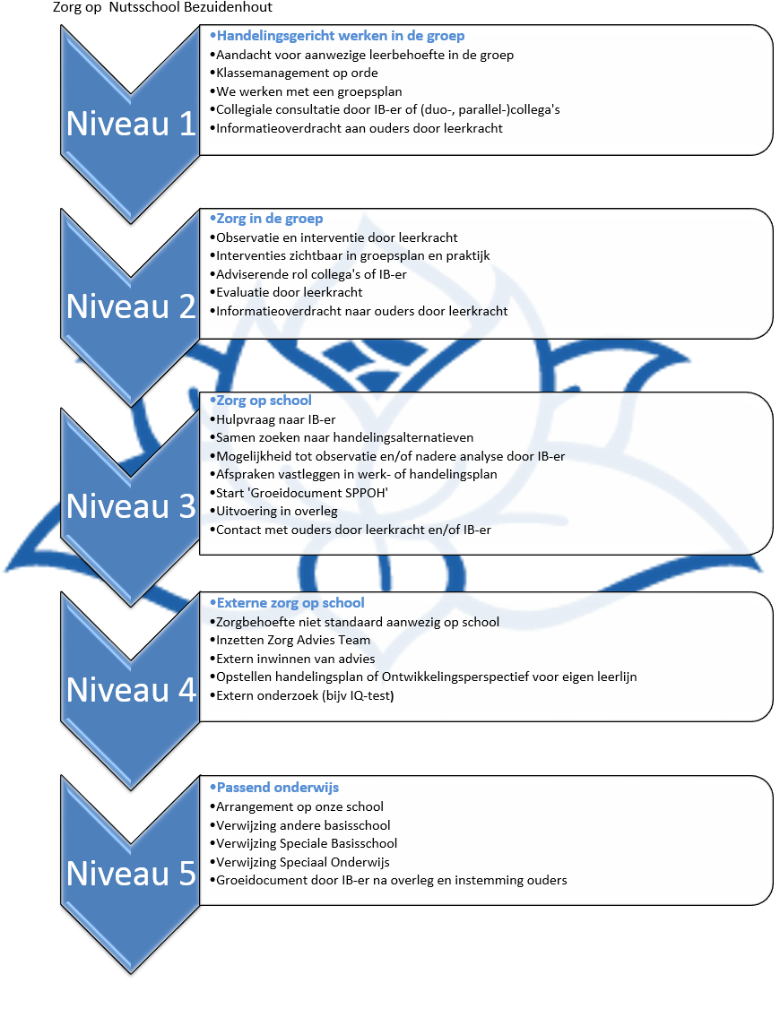
Figuur 5: Stroomschema zorgstructuur; Bron: Zorgplan Nutsschool Bezuidenhout

Resultaten behalen, bewaken en borgen

Toetsen
De combinatie methodegebonden- en methodeonafhankelijke toetsen biedt de school de mogelijkheid regelmatig stil te staan bij de eigen positie in vergelijking met andere scholen. De methodegebonden toetsen geven de leerkracht informatie over de wijze, waarop de leerlingen de leerstof van de afgelopen periode hebben eigen gemaakt.
Het geeft de leerkracht informatie over de manier waarop hij/zij de groep of een individuele leerling in de komende tijd verder kan helpen.
Wij streven ernaar om goede prestaties te behalen, zowel wat elke leerling afzonderlijk als de gehele groep betreft. Kortom: voortdurende kwaliteitsbewaking van het onderwijs.

De leerkrachten evalueren de prestaties van de leerlingen regelmatig door middel van gemaakt werk, opdrachten, observaties en anderszins uitgevoerde taken. Deze prestaties en observaties noteren zij in klassenmappen, waarin elke leerling vermeld staat. Ook worden observatielijsten en controlelijsten gebruikt. Op deze wijze ontstaat er een groeiende verzameling observatie-, toets- en beoordelingsgegevens.

Een aantal gestandaardiseerde toetsen en observatielijsten is opgenomen in ons leerlingvolgsysteem. Deze toetsen zijn ontwikkeld door het Centraal Instituut voor Toets Ontwikkeling (CITO) en het Haags Centrum voor Onderwijsbegeleiding (HCO). Van elke leerling beschikken we zo in de loop der jaren over een reeks gegevens, die vergelijkbaar is met landelijke normen.
De verzameling toetsen noemt men het leerlingvolgsysteem. Ons leerlingvolgsysteem is erop gericht om in iedere groep, door middel van observaties en toetsen, vroegtijdig eventuele opvallende leerlingen te signaleren.

Leerlingbespreking
Drie keer per jaar wordt er een leerlingbespreking georganiseerd. Hierin spreken Intern Begeleider en groepsleerkracht de leerlingen door. Er wordt gekeken naar ontwikkeling en welbevinden. Vooral afwijkende resultaten op enig gebied zijn onderwerp van gesprek. Interventies die moglijk voortvloeien uit de leerlingbespreking, zijn terug te vinden in ons zorgplan.

Rapportage
De verslaglegging van de gegevens van de leerlingen vindt plaats in de klassenmappen en in het leerlingvolgsysteem. In de maand november organiseren we voor de ouders van de leerlingen uit de groepen 2 t/m 7 oudergesprekken waarbij de voortgang van uw kind besproken wordt. Hierin horen we ook graag van u hoe uw kind de school en het leren ervaart. De gesprekken met ouders van leerlingen uit groep 1 vinden dan op uitnodiging plaats. Voor groep 8 worden er adviesgesprekken gehouden in december.
De kinderen van groep 3 tot en met 8 krijgen daarnaast twee maal per jaar (januari en juni) een rapport dat een overzicht vormt van de stand van zaken over de periode voorafgaand aan het rapport. Naast de geschreven rapporten is er nog één officieel rapportagemoment waarop de ouders over de vorderingen van hun kind(eren) worden geïnformeerd. Dit is tijdens de 10-minutengesprekken naar aanleiding van het eerste rapport. Voor deze gesprekjes nodigen we alle ouders uit. In juli vinden de laatste oudergesprekken plaats.

Samenwerking
Op Nutsschool Bezuidenhout werken we samen met een aantal partners op veel verschillende vlakken:
- DAKkinderopvang: Samenwerking bij tussen- en naschoolse opvang. Intensieve samenwerking bij het vormen van een Kindcentrum in de nieuw te bouwen school.
- SPPOH: Het regionale samenwerkingsverband. Het verband voorziet in ondersteuning bij leerlingen met speciale leerbehoeften. Daarnaast bundelen we in de wijk zoveel als mogelijk de expertise op het gebied van zorg en wonen medewerkers van onze school overleggen en scholingsmomenten bij die door SPPOH worden georganiseerd.
- BoVo: We volgen bij de overstap tussen groep 8 en de brugklas de procedures die door BoVo-Haaglanden worden opgesteld.
- Gemeente Den Haag: We maken gebruik van subsidies die de gemeente ten behoeve van het onderwijs beschikbaar stelt. (schoolsportcoördinator, scholing)
- Hoge School Leiden: We zijn opleidingsschool voor de PABO van HS Leiden. Jaarlijks begeleiden we meerdere studenten van deze opleiding. We hebben in dit verband regelmatig overleg met de schoolopleider en de andere opleidingsscholen binnen Lucas Onderwijs.
- Bibliotheek Haagse Hout: Alle groepen bezoeken de bibliotheek voor het lenen van boeken, het volgen van lessen of het luisteren naar een voorleesverhaal.

Personeelsbeleid

Uitgangspunten en doelstellingen personeelsbeleid Lucas Onderwijs

Visie en uitgangspunten
HRM draagt bij aan de strategische doelen van Lucas Onderwijs met kennis, informatie, ideeën en initiatieven op het gebied van arbeid en personeel. In de vorm van advies en uitvoering geven de HR-adviseurs ook directe ondersteuning aan de scholen. De voornaamste plaats waar HR-beleid invulling krijgt in het onderwijs is de werkplek: de school. Kansen en ontwikkeling, verbinding en inspiratie, wendbaarheid en vertrouwen krijgen daar voor personeel hun invulling. Dit maakt de leidinggevende in de school tot hèt gezicht van het HR-beleid.

Strategische doelstellingen
- We trekken voldoende en kwalitatief goede leraren aan
- We professionaliseren continu
- We dragen zorg voor de duurzame inzetbaarheid van medewerkers

Personeelsbeleid op schoolniveau dat bijdraagt aan de ontwikkeling en uitvoering van het onderwijskundig beleid

Personeel
Op Nutsschool Bezuidenhout onderscheiden we de volgende functiecategorieën:
- Directie
- Leerkrachten (L10/L11)
- Ondersteunend personeel

De directie van de school (WTF1.000) is voorzitter van het managementteam (0.6375) en wordt administratief ondersteund (0.6000)

Het lerarenteam bestaat uit bevoegde en bekwame leerkrachten (WTF 19.000) die grotendeels voor de groep staan of ondersteuning bieden aan de leerkrachten (werkdrukverlichting) en leerlingen (Remedial teaching en begeleiding ‘arrangementen Passend Onderwijs). We ondernemen acties om het toenemende lerarentekort het hoofd te bieden.

Visie op personeelsbeleid
Op school zorgen we ervoor dat leerkrachten hun werk goed kunnen doen. Binnen de kaders bieden we leerkrachten ruimte om het beste doen voor de leerlingen die aan hen zijn toevertrouwd. Leerkrachten zijn volledig bevoegd en berekend op hun taak. Nieuwe en bestaande taken toetsen we aan onze leidende principes. Hierdoor hebben we op school een beperkt aantal ‘overheadtaken’ waardoor leerkrachten daar minder vaak mee belast worden. Sommige groepsgebonden taken zijn dermate groot dat we tijdens (delen van) enkele studiedagen de collega’s de ruimte geven aan deze taken te werken.

Pedagogisch – didactisch handelen
Ons onderwijs is gebaseerd op ‘Handelingsgericht werken’. Dit betekent dat we altijd zoeken naar de mogelijkheden die het kind heeft. Hiertoe stellen we een groepsplan op waarin de leerbehoeften van de leerling zijn vastgelegd. Groepsleerkrachten stellen de plannen twee keer per schooljaar op en stellen het doorlopend bij. Naar aanleiding van de groepsplannen en de toets resultaten wordt de agenda voor de leerlingbespreking opgesteld. Deze bespreking tussen groepsleerkracht en intern begeleider houden we drie keer per schooljaar.
Binnen de gesprekscyclus is jaarlijks een groepsbezoek opgenomen door een leidinggevende. Feedback op het bezoek volgt in het functioneringsgesprek.

Bekwaam

Leerkrachten die lesgeven op Nutsschool Bezuidenhout zijn gekwalificeerd om hun taken uit te voeren. De bekwaamheid wordt op peil gehouden door het volgen van team- en individuele scholingen. De teamscholingen houden rechtstreeks verband met de schoolontwikkelingen die in het school- en jaarplan zijn opgenomen. Het nascholingsbudget dat medewerkers voor individuele scholing mogen gebruiken is vastgelegd in de CAO-PO. Collega’s nemen deel aan bestuursbrede leernetwerken en wonen bijeenkomsten van de Lucas Academie bij. Certificaten worden toegevoegd aan het dossier. De scholingen worden besproken in het functioneringsgesprek.

Gesprekkencyclus
Binnen onze school voeren we jaarlijks een officieel gesprek tussen medewerkers en leidinggevende. Van het gesprek wordt door de medewerker een verslag gemaakt dat wordt opgeslagen in het digitale personeelsdossier.
In het gesprek komen minimaal de volgende punten aan de orde:

- Persoonlijk welbevinden
- Relatie collega’s, ouders, leerlingen
- Uitgevoerde taken binnen de NJT
- Eventuele belemmeringen bij het werk
- Scholing / wensen
- Feedback groepsbezoek

Collegiale visitatie
Leerkrachten zijn geschoold in het geven van feedback aan elkaar. Ze bezoeken elkaar daarvoor in een les en leggen vooraf de observatiepunten vast in de zgn ‘Kijkvraag’. De inhoud van het nagesprek is vertrouwelijk en wordt niet vastgelegd.

Inzet werkdrukmiddelen
Het budget dat beschikbaar is gesteld voor het verlagen van de werkdruk zetten we volledig in op de werkvloer. Aan ieder leerjaar is een collega voor één dag toegevoegd om ondersteunende werkzaamheden te verrichten. Leerkrachten bepalen samen waar deze ondersteuning uit bestaat.

Lerarentekort
Ook op onze school merken we dat er een tekort aan goede leerkrachten is. Deze tendens zal zich de komende jaren steeds heftiger manifesteren. Om de dreigende tekorten het hoofd te bieden hebben we op school een aantal zaken in gang gezet:

Opleiden
We zijn samen met 5 andere scholen van Lucas Onderwijs opleidingsschool voor Hogeschool Leiden. Het gaat dan om het bieden van kwalitatief goede stageplekken voor studenten uit het OpLis (Opleiden-in-school)-traject van de PABO. Hierdoor lopen studenten meer stage en leren ze onze school goed kennen, waardoor we aan het einde van het traject goedopgeleide en enthousiaste leerkrachten binnen kunnen halen. (tot sept ’19 leverde dit drie leerkrachten op)
We bieden opleidingsplekken voor het zgn. zij-instroomtraject waarbij we de opleidingskosten voor onze rekening nemen. Ook volgt een bijdrage van de LucasFoundation en is er een landelijke subsidie beschikbaar.
Incidenteel plaatsen we studenten van een andere PABO. Dit leverde ons trecent twee leerkrachten op

Uitval (kortdurend)
- Bij uitval door ziekte of andere verlofreden springen parttime-werkende collega’s bij.
- We zijn aangesloten bij Pool-west. Dit is een organisatie die zonder extra kosten invalkrachten kan plaatsen indien deze beschikbaar zijn.
- We hebben een gepensioneerde lerares bereid gevonden incidenteel te komen invallen op basis van een 0-urencontract.
- We verdelen een groep leerlingen over andere groepen
- We vragen een student een dag een groep over te nemen waarbij de student op de achtergrond wordt begeleid.
- We zetten pedagogisch medewerkers van DAK in in onderbouwgroepen.
- Als geen van bovenstaande oplossingen kan worden ingezet kunnen we ouders vragen hun kinderen voor een dag niet naar school te sturen.

Management statuut
Voor onze school is in 2018 een managementstatuut opgesteld. Het is hier te vinden.

Kwaliteitsbeleid

Uitgangspunten en doelstellingen kwaliteitszorg Lucas Onderwijs

Uitgangspunten voor het stelsel van kwaliteitszorg
Het stelsel van kwaliteitszorg voor Lucas Onderwijs is ingebed in de PDCA cyclus en gericht op kwaliteitsdoelen van de organisatie. Kwaliteitszorg krijgt primair vorm op schoolniveau, op regio- en bestuursniveau bestaat kwaliteitszorg uit maatregelen die de kwaliteit op schoolniveau ondersteunen, stimuleren en helpen verbeteren.

Voor het stelsel van kwaliteitszorg bij Lucas Onderwijs zijn de volgende uitgangspunten vastgesteld.
Het stelsel:
- draagt bij aan de brede kwaliteitsambitie van Lucas Onderwijs;
- is ingebed in een kwaliteitscultuur;
- maakt gebruik van de rollen en verantwoordelijkheden die binnen Lucas Onderwijs zijn belegd;
- volgt de beleidscyclus en is gericht op de kwaliteitsdoelstellingen van de organisatie;
- maakt optimaal gebruik van de beschikbare managementinformatie op alle niveaus;
- hanteert betrouwbare instrumenten en methodieken;
- is naast kwaliteitsontwikkeling ook gericht op preventie van zwakke scholen en afdelingen, en bevat richtlijnen over hoe te handelen mocht dat onverhoopt toch dreigen.

Doelstelling kwaliteitsbeleid
Het kwaliteitsbeleid van Lucas Onderwijs is erop gericht de realisatie van de ambities en doelstellingen te ondersteunen, zowel op Lucas als op schoolniveau. De op Lucas niveau in het koersdocument uitgewerkte strategische doelstellingen, zijn op schoolniveau vertaald in schoolspecifieke ambities en doelstellingen.

De doelen die de school zich stelt worden geëxpliciteerd (Plan), de kwaliteit van uitvoering en de resultaten worden bewaakt (Do) en afgezet tegen de beoogde doelen (Check). Zo leren we met elkaar, voeren we verbeteringen door, borgen we de opbrengsten en leggen we verantwoording af aan onze stakeholders (Act). Op deze wijze is de cirkel van ons kwaliteitszorgstelsel rond.

Doelen kwaliteitsbeleid van de school
Kwaliteitszorg is niet hetzelfde als kwaliteit. Kwaliteitszorg is er op gericht kwaliteit zeker te stellen, te waarborgen en waar nodig te verhogen. Uit onderzoek is bekend dat kwaliteit ertoe doet als het gaat om de ontwikkeling en het leren van kinderen. Kwaliteit mag je daarom niet aan het toeval overlaten, noch te veel afhankelijk maken van personen. Vandaar dat ‘zeker stellen’ en ‘waarborgen’.
Onder kwaliteitszorg verstaan we de wijze waarop een school werk maakt van haar streven kwaliteit te leveren en kwaliteit te waarborgen. Een en ander natuurlijk in overeenstemming met haar eigen visie op het primair proces, de school als organisatie en het leren binnen die organisatie.
Kwaliteitszorg heeft betrekking op alle aspecten van de organisatie.

Inzicht in de kwaliteit van ons onderwijs
De combinatie methodegebonden- en methodeonafhankelijke toetsen biedt de school de mogelijkheid regelmatig stil te staan bij de eigen positie in vergelijking met andere scholen. De methodegebonden toetsen geven de leerkracht informatie over de wijze, waarop de leerlingen de leerstof van de afgelopen periode hebben eigen gemaakt.
Het geeft de leerkracht informatie over de manier waarop hij/zij de groep of een individuele leerling in de komende tijd verder kan helpen.
Wij streven ernaar om goede prestaties te behalen, zowel wat elke leerling afzonderlijk als de gehele groep betreft. Kortom: voortdurende kwaliteitsbewaking van het onderwijs.
De instrumenten, die wij momenteel gebruiken bij de bepaling van de kwaliteit van ons onderwijs zijn:
- Schooltoezicht onderwijsinspectie
- Het leerlingvolgsysteem ESIS
- Het leerlingvolgsysteem SCOL
- Schoolzelfevaluatie op basis van de CITO toetsresultaten
- Gesprekken met leerkrachten
- Klassenbezoeken
- Resultaten voortgezet onderwijs
- Oudercontacten
- Het volgen van de ontwikkeling van de kinderen op school
- Zelfevaluatie beschikbaar gesteld door Lucas Onderwijs
- Tevredenheidsonderzoeken onder leerlingen, ouders en medewerkers

De leerkrachten evalueren de prestaties van de leerlingen regelmatig door middel van gemaakt werk, opdrachten, observaties en anderszins uitgevoerde taken. Deze prestaties en observaties noteren zij in klassenmappen, waarin elke leerling vermeld staat. Ook worden observatielijsten en controlelijsten gebruikt. Op deze wijze ontstaat er een groeiende verzameling observatie-, toets- en beoordelingsgegevens.

Een aantal gestandaardiseerde toetsen en observatielijsten is opgenomen in ons leerlingvolgsysteem. Deze toetsen zijn ontwikkeld door het Centraal Instituut voor Toets Ontwikkeling (CITO) en het Haags Centrum voor Onderwijsbegeleiding (HCO). Van elke leerling beschikken we zo in de loop der jaren over een reeks gegevens, die vergelijkbaar is met landelijke normen.
De verzameling toetsen noemt men het leerlingvolgsysteem. Ons leerlingvolgsysteem is erop gericht om in iedere groep, door middel van observaties en toetsen, vroegtijdig eventuele opvallende leerlingen te signaleren. Na iedere toetsperiode bespreekt de groepsleerkracht de groepsresultaten met de interne begeleider. Er wordt dan vooral aandacht besteed aan kinderen met zwakke of juist goede resultaten

Verantwoording afleggen over de gerealiseerd kwaliteit
Verantwoording over het beleid en de resultaten leggen we af op verschillende wijze:
- Individuele leerlingen ontvangen direct na de toetsen uit het leerlingvolgsysteem een overzicht van de behaalde resultaten op het rapport
- Jaarlijks leggen we verantwoording af aan het bestuur van Lucas Onderwijs
- Minimaal eens per vier jaar worden we bezocht door de inspectie van het onderwijs
- Een visitatiecommissie, bestaande uit directeuren van Lucas-scholen bezoekt op aanvraag de school
- Jaarlijks leggen we verantwoording af aan de ouders via de MR en in de schoolgids
- We publiceren de behaalde resultaten op www.scholenopdekaart.nl

Ondersteunende systemen voor kwaliteitszorg
Op Nutsschool Bezuidenhout gebruiken wij de toetsen uit het CITO-leerlingvolgsysteem om de opbrengsten van het onderwijs objectief te meten.

Toets | Groep | Maand
Drie Minuten Toets (DMT)/AVI | 3 | januari | maart | mei
DMT/AVI | Vanaf 4 | oktober | maart | mei
Herfstsignalering VLL | 3 | november
Technisch lezen | 3 | juni
Technisch lezen | 4 t/m 8 | januari | juni
SVS CITO spelling M | 3 t/m 7 | januari
SVS CITO spelling B | 8 | november
SVS CITO spelling E | 3 t/m 7 | juni
Rekenen en wiskunde M | 3 t/m 7 | januari
Rekenen en wiskunde B | 8 | november
Rekenen en wiskunde E | 3 t/m 7 | juni
Begrijpend lezen E | 3 t/m 5 | mei
Begrijpend lezen M | 4 t/m 7 | februari
Begrijpend lezen TBL | 8 | januari
CITO Eindtoets | 8 | april
Figuur 6: Gebruikte toetsen en planning

De resultaten van het leerlingvolgsysteem worden vastgelegd in ons administratiepakket ESIS

Bijlagen

Lijst verplichte documenten
In de Wet op het Voortgezet Onderwijs (WVO) staan documenten benoemd waarvoor het bevoegd gezag verantwoordelijk voor is ten aanzien van het beschrijven van beleid. In de lijst hieronder staan verplichte documenten, welke op schoolniveau toegankelijk dienen te zijn.

Nr. | Naam | Te vinden
 | Managementstatuut
 | Formatieplan
Personeelsbeleid
vrouwen/schoolleiding
Schoolondersteunings-
profiel
 | Meldcode
 | Klachtenregeling
 | Bekwaamheidsdossiers
 | Rechtspositieregeling
 | Taakbeleid
 | Functiebouwwerk
 | Functiemix (LC en LD functies)
 | Functiebeschrijvingen
Professionaliserings-
kaders
Collectief
Professionaliseringsplan
 | Gesprekkencyclus
 | Veilige werk – en leer omgeving
 | Planning Nieuwbouw

Meerjarenplanning schoolontwikkeling 2019-2023
<naam school>

Pedagogisch klimaat
 | Activiteiten | 2019-2020 | 2020-2021 | 2021-2022 | 2022-2023 | Opmerkingen
a | Invoeren Gouden weken | X
b | Materialen SocEmo Noordwijkse  Invoeren |  | X
c | Opstellen plan KC | X | X | X
d | Evalueren SCOL/BOSOS/KIJK |  | X | X
e
f

Toekomstgericht Onderwijs
 | Activiteiten | 2019-2020 | 2020-2021 | 2021-2022 | 2022-2023 | Opmerkingen
a | Thematisch Werken | Studiedagen ter voorbereiding van de drie thema’s
b | Opzetten Atelierteam | X
c
d
e
f

Nieuwbouw
 | activiteiten | 2019-2020 | 2020-2021 | 2021-2022 | 2022-2023 | Opmerkingen
a | Volgens planning
b
c
d
e
f

